Lekcja 24: Temat: Pole równoległoboku
Podręcznik 188 – 190

Wysokość równoległoboku

Czy pamiętasz, jaki czworokąt nazywamy równoległobokiem?

Równoległobok to taki czworokąt, który ma dwie pary boków równoległych.

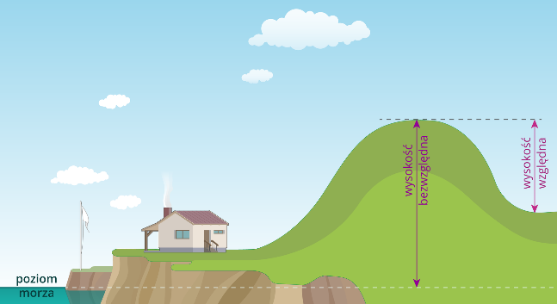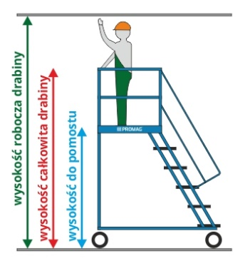

Popatrz na rysunki. Pokazują one różne rodzaje wysokości (wysokość obcasów, góry, drabiny).

W równoległoboku też możemy narysować wysokości.

Wysokość równoległoboku to odcinek łączący dwa równoległe boki równoległoboku (lub ich przedłużenia) i do nich prostopadły.

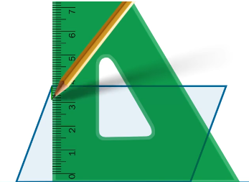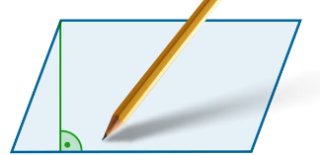

Każdy równoległobok ma dwie pary boków równoległych i dwie różne wysokości (może się zdarzyć, że będą miały taką samą długość).

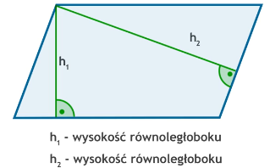
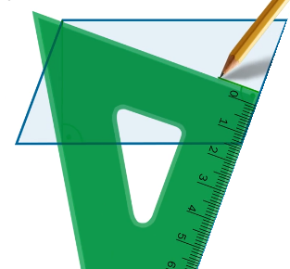
W matematyce wysokość najczęściej oznaczamy literą h (height). Żeby oznaczyć dwie różne wysokości przy literze h na dole piszemy małą cyfrę lub literę (tzw. indeks dolny).

Na filmie może dokładnie zobaczyć jak narysować obie wysokości równoległoboku
https://epodreczniki.pl/a/wysokosc-rownolegloboku/Ds45IFoZb

Bok, do którego prowadzimy wysokość równoległoboku nazywamy podstawą.
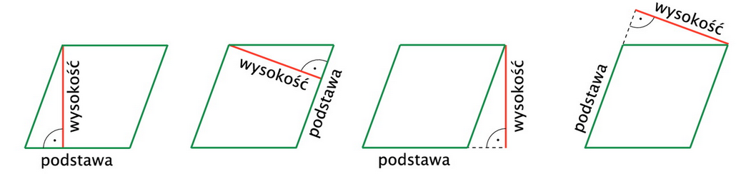
W rysunku trzecim i czwartym wysokość narysowana jest do przedłużenia boku. Podstawą jest jednak sam bok – bez przedłużenia.

Pole równoległoboku
Jeżeli rozetniemy równoległobok wzdłuż jednej z wysokości, to z otrzymanych części możemy ułożyć prostokąt jak na rysunku.
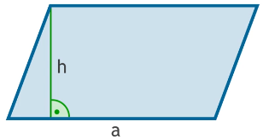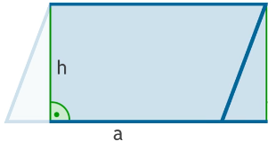

Jeden z boków otrzymanego prostokąta ma taką długość jak bok równoległoboku;
długość drugiego boku prostokąta jest równa wysokości równoległoboku.
Aby obliczyć pole tego prostokąta wystarczy pomnożyć długości dwóch sąsiednich boków.
Zatem pole prostokąta to P = a · h
Równoległobok i prostokąt są zbudowane z tych samych części, ale inaczej ułożonych. Mają więc równe pola, czyli pole równoległoboku to

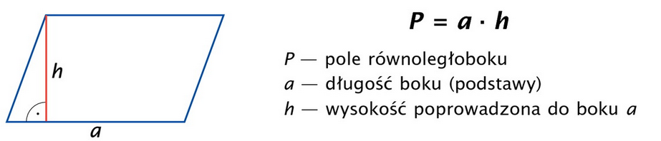

Pisałam wcześniej, że równoległobok ma dwa rodzaje wysokości. Licząc pole równoległoboku trzeba uważać, aby do obliczenia brać podstawę i odpowiadającą tej podstawie wysokość (podstawa zaznaczona kolorem zielonym i spadająca na tę podstawę wysokość oznaczona kolorem zielonym lub podstawa oznaczona kolorem czerwonym i spadająca na tę podstawę wysokość oznaczona kolorem czerwonym).
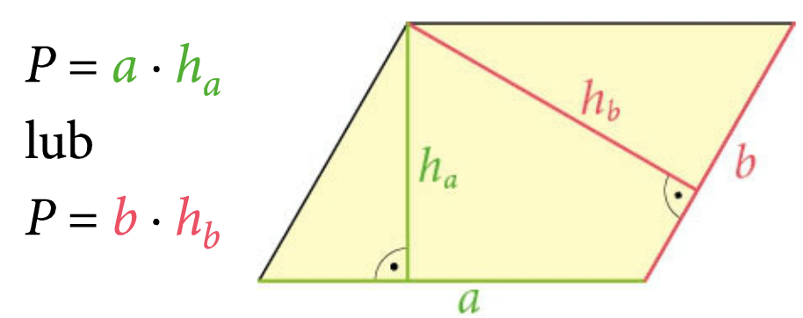
Zadanie 1.
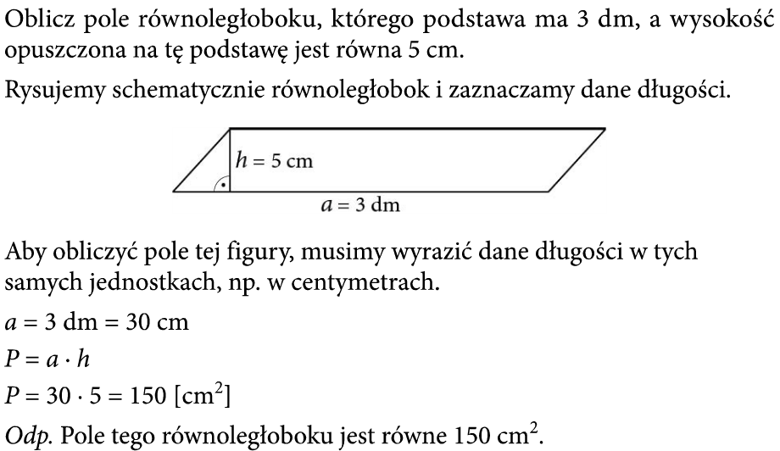

Zadanie 2.
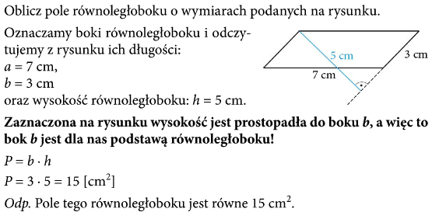
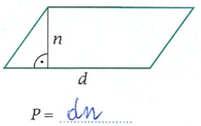

Wykonaj z. 6 i 7 str. 51 Wskazówka do z. 6:

Treści umieszczone w pomarańczowych ramkach przepisz do zeszytu!
Zaloguj się na epodreczniki.pl i zapoznaj się z udostępnionym materiałem.
https://pistacja.tv/film/mat00240-pole-rownolegloboku-i-rombu
https://www.youtube.com/watch?v=BFp_NAC9rAw

1-4 i z. 6 str. 47 – 48
